# Лабораторная работа №8

**По дисциплине Операционнные системы**

Выполнил Гамаюнов Н.Е., студент ФФМиЕН РУДН, НПМбд-01-20, 1032201717

Преподаватель Кулябов Дмитрий Сергеевич

Москва, 2021 г.

# Цель работы

Освоение основных возможностей командной оболочки Midnight Commander. Приобретение навыков практической работы по просмотру каталогов и файлов; манипуляций с ними.

# Задания

Ознакомиться с возможностями Midnight Commander, приобрести практические навыки по работе и манипуляциям с файлами и каталогами.

# Выполнение лабораторной работы

## Задание по mc

1. Изучил информацию о mc с помощью команды man *(рисунок 1)*

* Рисунок 1
* Рисунок 1
* Рисунок 1.

1. Запустил mc из коммандоной строки, ознакомился с его меню и структурой *(рисунок 2)*

* 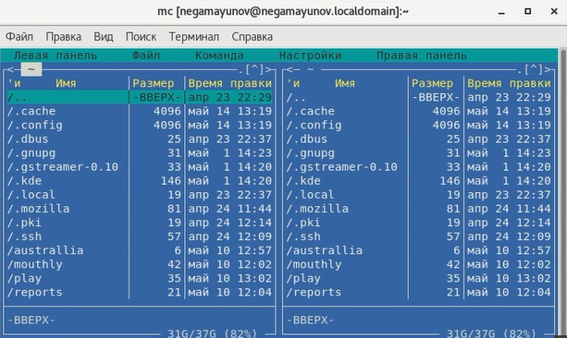
* Рисунок 2
* Рисунок 2.

1. Выполнил несколько операций в mc, используя управляющие клавиши, - вызвал меню "настройки, клавишей f9 открыв меню и выбрав нужный пункт стрелками *(рисунок 3)*, выделял файлы с помощью Ctrl+t (повторное нажание отменяет выделение; *рисунок 4*), нажатием f7 создал новый каталог *(рисунок 5)*.

* 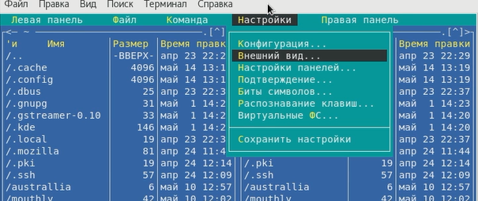
* Рисунок 3
* Рисунок 3.
* 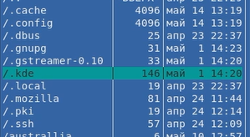
* Рисунок 4
* Рисунок 4.
* 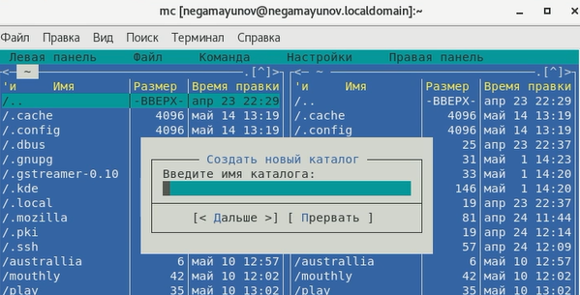
* Рисунок 5
* Рисунок 5.

1. Выполнил основные команды меню левой панели. С их помощью можно получить практически всю информацию о файлах *(рисунки 6-8)*

* 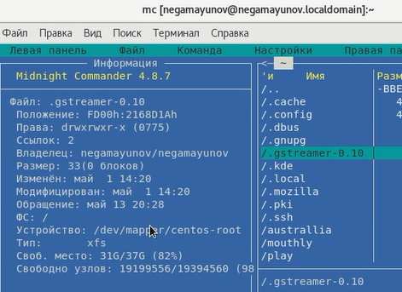
* Рисунок 6
* Рисунок 6.
* 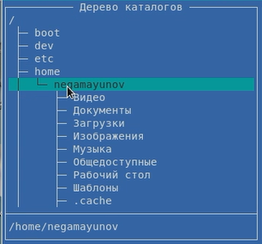
* Рисунок 7
* Рисунок 7.
* 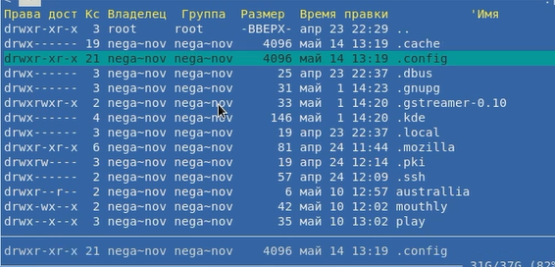
* Рисунок 8
* Рисунок 8.

1. Используя возможности подменю Файл, выполнил:
   * просмотр содержимого текстового файла *(рисунок 9)*;
   * редактирование содержимого текстового файла (без сохранения результатов редактирования) *(рисунок 10)*;
   * создание каталога *(рисунок 11)*;
   * копирование в файлов в созданный каталог *(рисунок 12)*.

* 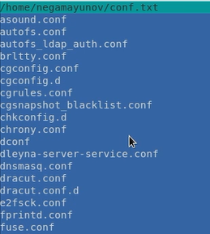
* Рисунок 9
* Рисунок 9.
* 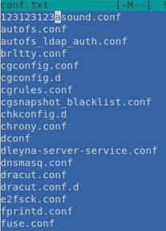
* Рисунок 10
* Рисунок 10.
* 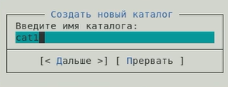
* Рисунок 12
* Рисунок 12.
* 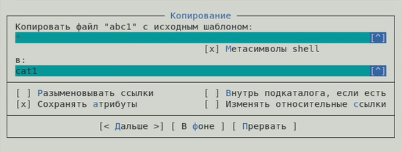
* Рисунок 13
* Рисунок 13.

1. С помощью соответствующих средств подменю Команда осуществил:

* поиск в файловой системе файла с заданным названием: abc1 *(рисунок 14)*;
* выбор и повторение одной из предыдущих команд *(рисунок 15)*;
* переход в домашний каталог *(рисунок 16)*;
* анализ файла расширений и файла меню *(рисунок 17)*.
* 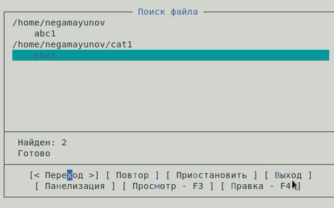
* Рисунок 14
* Рисунок 14.
* 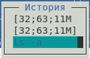
* Рисунок 15
* Рисунок 15.
* 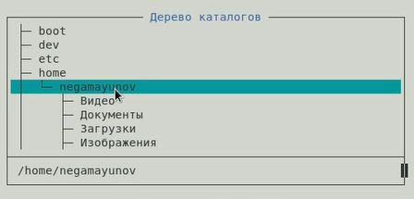
* Рисунок 16
* Рисунок 16.
* 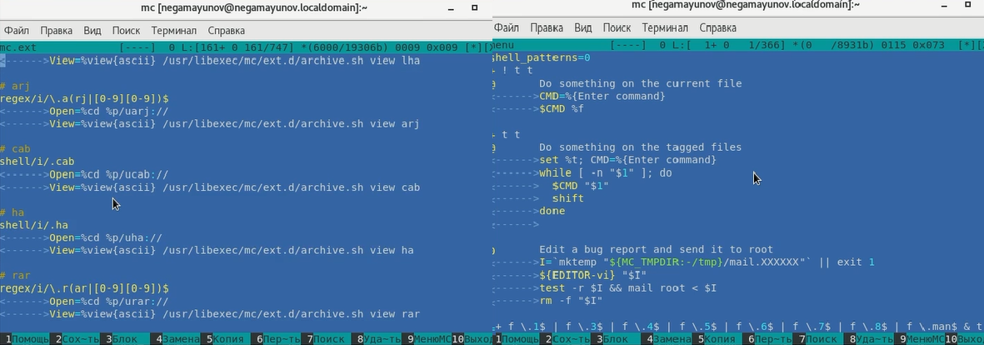
* Рисунок 17
* Рисунок 17.

1. Вызвал подменю Настройки *(рисунок 18)*. Освойте операции, определяющие структуруэкрана mc (*рисунок 19)*.

* 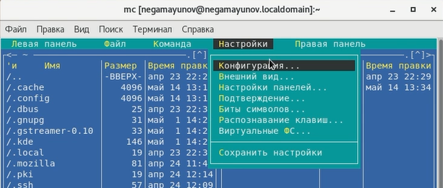
* Рисунок 18
* Рисунок 18.
* 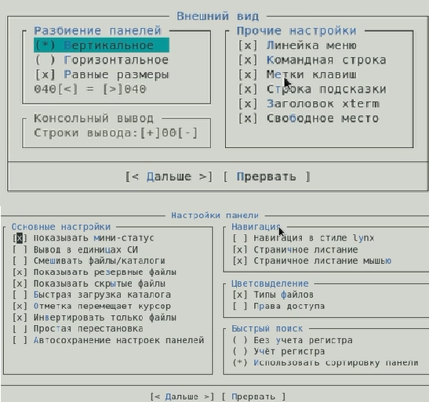
* Рисунок 19
* Рисунок 19.

## Задание по втроенному редактору mc

# Выводы

Я ознакомился с файловой системой Linux, её структурой, именами и содержанием каталогов. Приобрёл практические навыки по применению команд для работы с файлами и каталогами, по управлению процессами (и работами), по проверке использования диска и обслуживанию файловой системы.

# Ответы на контрольные вопросы

# Библиография

* [Кулябов Д. С. и др. Операционные системы. Методические рекомендации к лабораторной работе №8](https://esystem.rudn.ru/pluginfile.php/1142081/mod_resource/content/3/005-lab_mc.pdf)